10 ans UK
Monthly
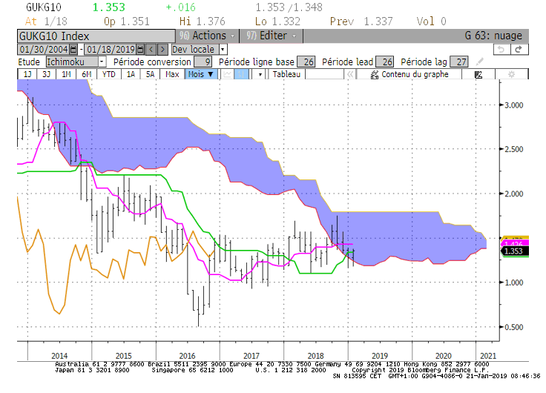
Weekly
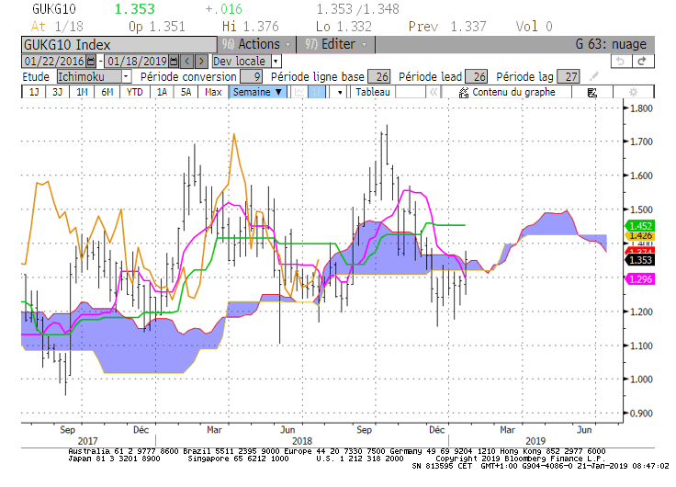
Daily
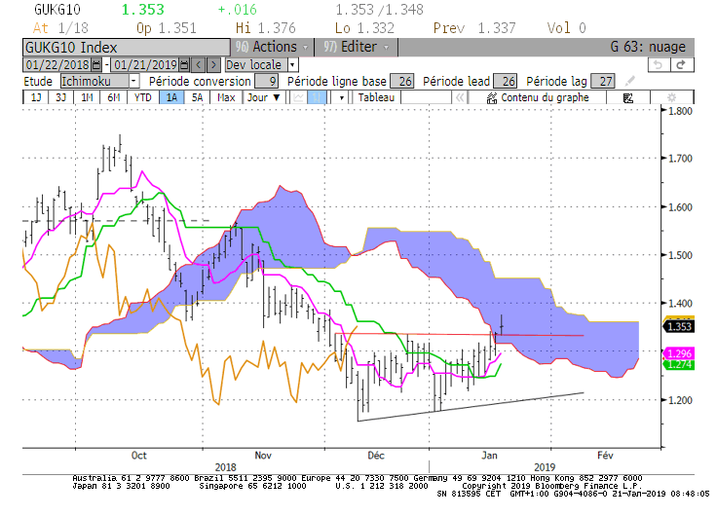

M : Le retour du 10 ans UK au-dessus de la bordure haute de son nuage de 1.24 replace le marché sur ses niveaux d’équilibre de long terme. Sur cette unité de temps, pas de tendance entre 1.24 et 1.79, point matérialisé par la borne haute du nuage. TS et KS seront des résistances intermédiaires sur respectivement 1.33 et 1.42. En dépassement ces points serviront de résistances.

W : La LS n’est pas parvenue à casser la borne basse de son nuage matérialisé par un plat sur 1.23. Ce maintien a redonné du potentiel à la hausse et le 10 ans est revenu au-dessus de son nuage. Le plat de SSB qui servait jusque-là de résistance sera dorénavant un support.
En maintien le taux devra se confronter à un plat de KS sur 1.45. Ce ne sera qu’après ce dépassement de la hausse pourra être envisagée.

D : Le marché est sorti de son triangle de consolidation en cassure de 1.33. Cette résistance devra servir de support pour envisager une poursuite du mouvement en direction de la borne haute du nuage Daily. Ce dernier sera matérialisé au cours de la semaine par un plat sur 1.45.
Il renforcera la résistance Weekly représentée par un plat de KS.

HEBDOMADAIRE : La cassure de 1.33 sort le marché de sa phase de consolidation au sein d’un triangle. Tant que 1.33 servira de support, on pourra envisager une poursuite de la progression du 10 ans UK. La prochaine résistance se situera sur 1.45. Par la suite il faudra dépasser le haut de 1.75 pour retrouver du potentiel haussier.

10 ans JP
Monthly
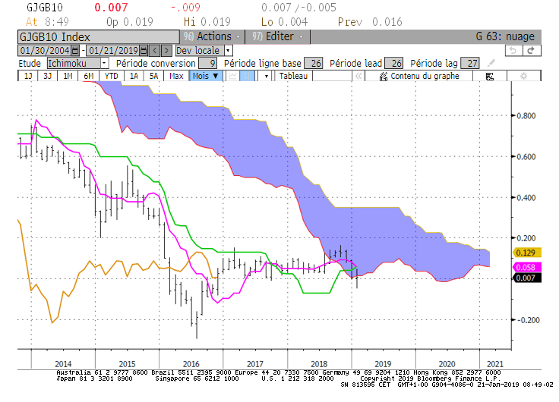
Weekly
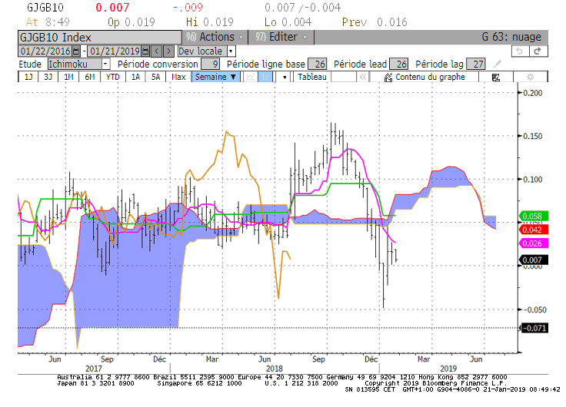

Daily
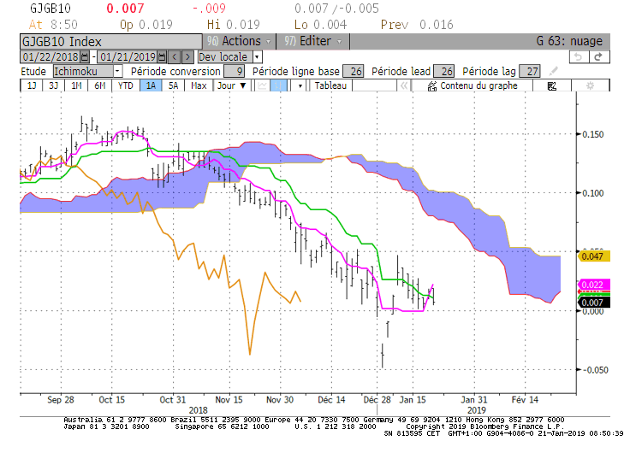

M : La bordure basse du nuage se situera sur 0.00 au cours mois de janvier. La position du taux par rapport à ce point permettra d’envisager une direction. TS et KS se sont réunis sur 0.05 pour servir de résistance. Le plat de KS passée de -0.07 fera fonction de support.

W : Depuis le bas de -0.05, le rebond du 10 ans JP a trouvé comme résistance son nuage. Cette résistance sera renforcée par un plat de KS sur 0.06. Dans ce contexte la hausse sera exclue tant que le marché se maintiendra sous 0.06.

D : Le court terme offre du potentiel à la baisse. Taux et LS sont positionné sous leur nuage mais l’orientation récente du nuage futur milite pour une pause au sien d’un environnement baissier.
Pas de remise en question de ce contexte tant que le taux se maintiendra sous 0.05.

HEBDOMADAIRE : Le maintien du marché sous 0.05/0.06 permet d’écarter la hausse de l’analyse. Parmi les orientations possibles, le court terme avantage la consolidation.

ATTAL JEAN-LUC
(Définition des termes page suivante)

TS (mauve) = plus haut + plus bas sur les 9 dernières périodes
2

KS (vert) = plus haut + plus bas sur les 26 dernières périodes

2
LS (orange) = clôture décalée de 26 périodes en arrière

SSA (bordure du nuage) = TS + KS projetée 26 périodes en avant
2

SSB (bordure opposée du nuage) = plus haut + plus bas sur les 52 dernières
2

Périodes, projetées 26 périodes en avant

Unités de temps : M Monthly

W Weekly

D Daily

